Доп. лабораторная работа. Основы Three.js. Часть 1.
ЗАДАНИЕ
#A
Создать сцену с кубом (THREE.BoxGeometry), сферой (THREE.SphereGeometry) и плоскостью (THREE.PlaneGeometry). Инструкцию попросить у преподавателя.

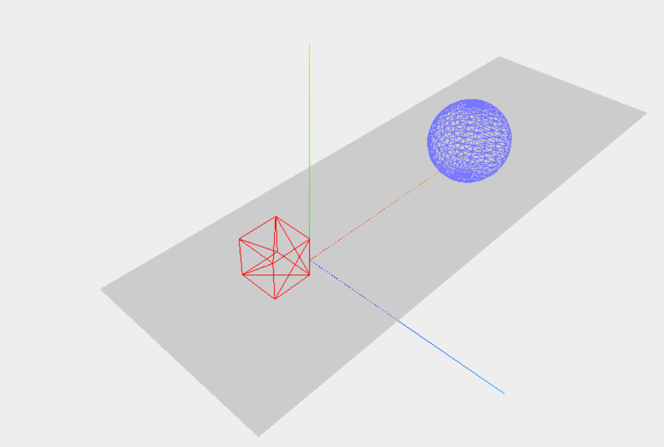

#B
Добавить к предыдущей сцене источник света и тени. ). Инструкцию попросить у преподавателя.

